**CANSLIM读书笔记汇编（二）**

**（源自网络 整理、标注：罗河）**

**一、买高位股票的心理分析和实际操作**

作为一个成长型股票的投资者，应该去买市场和行业的领头羊，你要买正在被追捧的行业和股票。这听起来容易，但是实际操作起来不易，因为我们人性的弱点将我们拉向错误的方向。毕竟，股票从一开始就伴随着风险。　  
 **弱点之一：怕高价位股票** 大部分人在股票大涨30 ％或100％以后，都不会放心购买，特别是当股票创下新高时购买，会感到不安。  
 你会发现更愿意花30快买 一只过去几年都在27 - 40元区间浮动的股票，因为你觉得下跌空间不大。  
 但股市是有悖常理的。在你幸运的情况下，打安全牌会让你亏盈不大。  
 你所应该做的是在最好最热的板块中找寻最好最热的股票。可是一旦你发现这个股票时，你会发现别人也看上了，而此时往往已经上涨不少，市盈率也已经很高。  
 这可能会吓跑你。所以，你退出了。你希望去找一个类似的同类公司，用相对较少的钱，较低的市盈率。也许股票还没有开始上涨。  
 拿 $Facebook(FB)$ 为例， 刚上市的时候一共730个机构投资人拥有1.3亿股股票，（看图红线部分）而到13年12月， 由于其移动广告收入的增长的确认，股价大涨，而此时 共有1,833个机构投资人拥有7.4亿股股票，相比 13年9月增长200个投资人和1亿股股票。 看PE 的话，从最初阶段的50-60倍区间 涨到12月的60-90倍区间，之后我们股价一路飙升， 最高在今年3月的70元附近。  
 如果你在ＦＢ３０几块认为已经涨了不少，价位太高，市盈率过高而没有买，明显错过了股票在短时间内翻倍的机会，而此时正是大量机构投资人入场的时候。　  
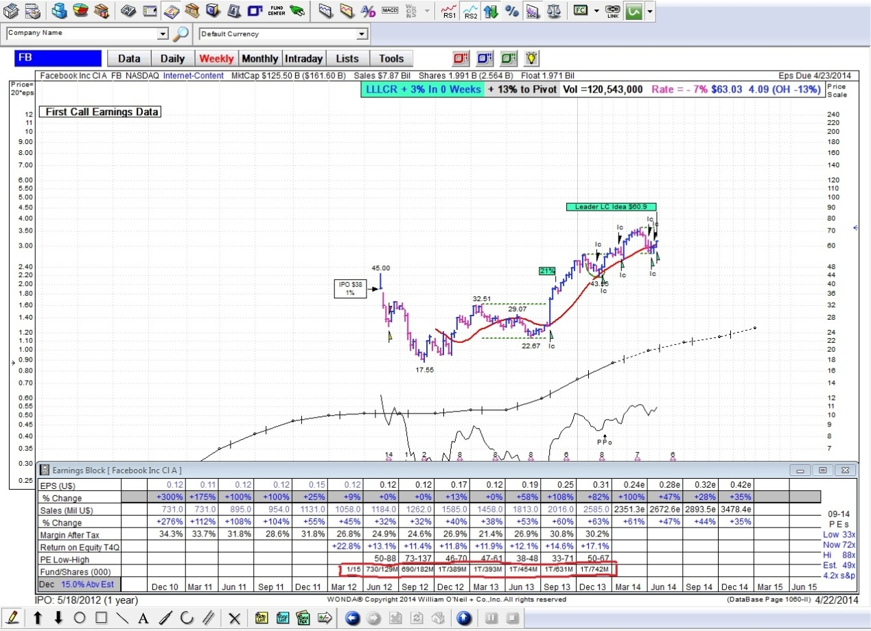

**弱点之二：避免同情心作祟**

我们知道，上述情况，你的同情心发挥了作用，而很大可能你能够找到这样几个值得同情而便宜的股票。但你会掉入一个便宜而缺乏动力的陷阱。 这些值得同情的公司的**利润增长**情况通常都会让你失望。　  
 **要买就买板块中最好的两个或三个公司** 诀窍是把重点放在任何行业中的前两三个名字，基于财务表现，盈利增长和股票图形寻找买入卖出点。

**二、看PE（市盈率），毁一生！**

大部分人决定一只股票被高估或低估是按照市盈率做标准的， 他们会拿同行业中其他公司的市盈率做比较。很多华尔街分析师在做目标股价时也是拿这个做主要指标之一。  
 **PE没有太多考虑公司的成长性因素** 但是PE值所缺少的是考虑公司的成长性的不同，虽然有静态(TTM)和动态(FTM)还有PEG,但是并没有考虑对增长的加速和预期值的不断提高。  
 拿TSLA为例，在2013年5月10日的那个礼拜，股票大涨至76.76，涨幅达40.7%，当时按2013年的分析师预测的PE 是548倍， 高的吓死人了，大部分预测二季度亏损$0.16。 但是公司在8月份报出二季度盈利5分钱， 股票那两个礼拜又涨17%到$153. 当时2013年 PE是510。 时间到了2013年12月， TSLA公司继续在三月报出高于预期的业绩，之后各分析师大幅调高预测，股价因为公司电池着火而暴跌，但是就算那样，在最低点，PE 2014年还是85倍。 目前公司的ＰＥ在１２８倍。　  
 这个例子是想解释说明，对于成长型股票，绝对没有办法去靠PE来衡量一个公司的贵或便宜，你可以闭着眼睛买80倍 PE的公司， 而只要公司的业绩增长符合或高于预期，PE倍数是会增加的。  
 **PE对股价波动以及买卖时机没太多关系** 通过对所有在美国历史上的成功股票研究表明， 市盈率 （ＰＥ）和股价之间的波动没有相关性，　并且ＰＥ对是否该买卖股票也关系不大。如果单单因为一个公司的PE 低，就说便宜，PE高就说贵，更是不太理智。  
 真正该考虑的是E的百分比增长率，就是盈利的增长率的快慢， 也就是PE 价格G（growth）, PEG.   
 再举个例子： 从1953到1983年期间， 增长最好的股票在股价上涨之前的平均PE为20 （当时道琼斯的平均ＰＥ为１５）。在股价暴涨后，最高的PE的倍数涨到45. 从1990到1995的牛市中，龙头股在大涨之前的ＰＥ平均为３６，在高点时平均PE为80.  
 有些公司在大涨时的ＰＥ已经很高，比如ＧＯＯＧ，在2004年９月24日那个礼拜，公司IPO没多久开始大涨时，股价在１１９.８，按未来12个月的盈利，公司当时的ＰＥ是６９．３倍。但是接着两年到2006年1月，公司股价到4６６的高位。我们可以发现，谷歌在０４到０６年的那段时间盈利收入每个季度都是几乎翻倍的增长，所以公司才有如此高的溢价。随着增长放缓，谷歌目前的市盈率就在20左右。  
 欧内尔曾经写道“现实情况是，低PE的公司通常都伴随着可怕的盈利表现。 ”  
 在一些成熟的行业，几乎没有创新和激烈的竞争，其结果是低利润率和疲软的盈利增长。你会发现这种行业的公司一般的市盈率都比较低。  
 **PE对价值投资是有意义的， 但是只对真正了解如何运用的人** 可以肯定的是，市盈率对于成熟的价值投资者在寻找被低估的股票时很有价值。这样的投资者都知道，低市盈率并不总是意味着一个股票很便宜。相反，它可能是一个迹象，股价几乎没有增长前景。他们也知道，高成长股是伴随着高风险。股票的高市盈率必须满足很高的期待值。一旦季报令人失望，可以直接把此股打回到解放前。　  
 这就是为什么在高成长型股票投资时要遵循严格的选股标准。

# 三、彼得林奇和欧内尔理论的比较

这两天重温彼得林奇的演讲，其实觉得有很多是和欧内尔的理论相同。在此做一些对比，供参考：  
 **相同点：** １.  彼得林奇：作经济预测徒劳无益  
 欧内尔：不要对未来做出预测，理解股票现在的表现告诉你什么  
 ２.  彼得林奇：不要因为股票跌了很多就买入，认为下跌空间有限，赔不了多少  
 欧内尔：永远不要在下跌中买股票，或者拉低持股成本，因为你不知道还会跌多少（没有最低，只有更低）  
 ３.  彼得林奇：不要认为股价已经上涨空间有限，涨不了多少了  
 欧内尔：不要怕在股票的新高买入，股票从10快到100快的过程，是在不断的创造一个又一个新高 （没有最高，只有更高）  
 ４.  彼得林奇：不要等待股价的反弹  
 欧内尔： 股价从100跌倒50，跌掉50%， 但是从50涨到100 要涨100%， 对表现不好的股票，不要犹豫，要把钱放在赚钱的股票  
 ５.  彼得林奇：不要认为情况糟糕得不能再糟糕了，就应该买入  
 欧内尔：要等到确认股票已经进入上升渠道时再买入，让股票的表现证明现在是买入时机，而不是猜测情况不会更坏  
 ６.  彼得林奇：如果你不喜欢一只股票，不要非等到股价反弹才卖出，如果公司的成功因素不在，基本面变弱，忘记以前的价格  
 欧内尔：猎人和火鸡的故事，如果你老是希望股票能回到之前的价格再卖出，那你最后永远等不到。  
 ７.  彼得林奇：不要永远持有一个股票，公司是动态的  
 欧内尔：不要和股票谈恋爱  
 ８.  彼得林奇：不要因为没有买入一只赚钱的股票而认为是赔了  
 欧内尔：要以为账面亏损就不是亏损而不肯卖股票，账面亏损和实际亏损没有差别  
 ９.  彼得林奇：远景型公司不能给你带来回报，要等到公司已经证明自己的实力，即使以后买入也能挣很多前  
 欧内尔：不要去猜测公司以后怎么样，要看公司是否已经证明是个高速增长的公司。看近期和过去三年的财报数据。你不需要低点买入，公司还可以涨的更高。  
 １０. 彼得林奇：散户有巨大的优势  
 欧内尔：散户相对于基金来说进出市场容易，转手方便，能够对市场的信息反映更快  
 当然，彼得林奇在对公司了解的程度和欧内尔不同。  
 **不同点：**  
 １.  彼得认为你要了解你所持有的股票，从产品，市场，竞争到管理层等等。  
 欧内尔认为，你也要了解公司，但是从公司的过去三年的财报上去了解，包括它的销售和盈利增长，资产回报率，利润率的增长等，同时要了解公司是否有新产品，新管理层。至于公司内部细节的东西和行业分析，欧内尔认为你必须买行业的龙头股，而且基金持有数要增加，并且最好是那些表现优异的基金持股。因为那些基金通常都做了非常详细的公司内部细节和行业分析。其实作为散户，你根本没有办法真正知道公司内部到底在发生什么。  
 ２.  彼得认为你不要担心指数，因为好的公司股价最终会上涨，无论大市怎样。　  
 欧内尔认为你要时刻关心大市，因为大市下跌，８０％的股票也会跟着下跌，这时你最好出场。　  
 （我认为这个主要根据你的持股时间长短来衡量，如果你不是一个长线持有者，还是需要关心大市，如果你是长期持有，那么也要随时关心个股公司的表现，是否和你预期的一样，是否有什么变化）

**四、低买还是高买：欧奈尔 Vs 徐翔**

在股市上资深一点的人，一定都听说甚至研究过欧奈尔和徐翔两个人。从来没有人把他们放在一起。今天，我把他们并列到一起，目的是想比较一个炒股票最核心的东西：买卖的方法。今天不谈选股，不谈资金管理，只谈买卖的价位。简单点总结，欧奈尔是高买，徐翔是低买。同时，他们的买卖方法和流行的价值投资较长期持有有点区别，但是他们却取得了巨大的成就。  
 对于没有听说这两个人的，我简单简介一下，更详细的情况请在网上搜索。  
 欧奈尔：著有《笑傲股市》一书。1962-1963年，把500美金，在两年之内变成了20万美金。发明了独特的CANSLIM法则，有独特的茶杯柄买入图形（实际上是底部形成后平台突破），20%盈利卖出，8%止损的方法。今天不谈他的CANSLIM法则，只谈这个买卖的方法。  
 徐翔：号称中国“私募一哥”，创立了上海泽熙投资管理有限公司。据报道，从3万元起步，经过20多年时间，最终炒到40亿。最有名的方法是：“抄在地板上，卖在半空中”。2012年初，重庆啤酒断崖下跌到20元时买入，35元抛出，成为传奇神话。  
 为什么截然相反的两种买卖的法则，都能取得巨大成功呢？我们普通人能模仿成功吗？我使用这两种方法的体会是什么？两种方法执行的困难在哪里？ 本文将详解。  
 先说欧奈尔的买卖法则：茶杯柄买入，20%盈利止盈，8%止损。很多人在运用欧奈尔的法则时，没有完全理解，从而造成失误。我来说一下欧奈尔法则的几个初学者一定不能忽视的问题：  
 1. 忽视了欧奈尔首先是选股，买卖的股票是通过CANSLIM法则选出来的。脱离CANSLIM法则，单独地运用买卖法则失败率很高。  
 2. 记住了欧奈尔是茶杯柄图破，但是没有注意到欧奈尔的买入时必须在突破后的5%之内。超过则放弃。很多人在两个涨停板之后还买入，完全不是欧奈尔的本意。  
 3. 股价经过较长时间三个阶段大幅上涨后，从第三个阶段开始欧奈尔是不介入的。  
 关于欧奈尔的买卖法则，图形可以举几个例子：这几年业绩大幅上涨的股票，有不少符合这个特点。2013.2.20 网宿科技；2013.4.18 乐视网；2012.4.12 大华股份等图形上非常符合。而2011年的康得新，汤臣倍健，2012年蓝色光标，2013年华谊兄弟等，杯柄的图形并不明显，虽然他们非常符合CANSLIM的选股法则。  
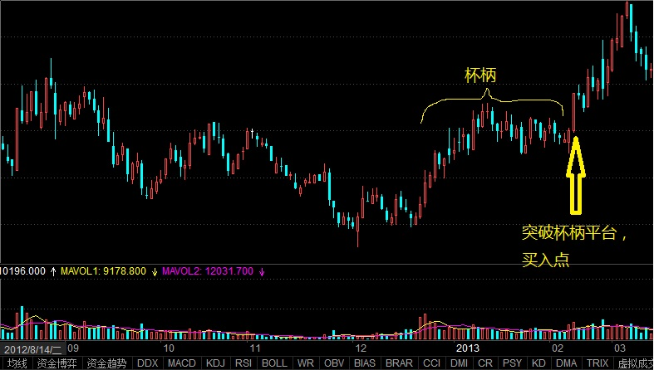 再说徐翔的买卖方法，网上有不少描述，这些是我挑出来的比较核心的几点：  
 1. 他操作的原则是，我一向跟着市场走，我也不知道下一步我会买什么。  
 2. 他从来不买创新高的股票，因为对他而言，太不安全。  
 3. 他看好一个股票后，宁可买个地板价。但他的盘感过于出众，往往他买的时候就是爆发前夜，抛的时候也往往是近期最高点。似乎对徐翔而言，买到地板价，抛在最上方，是一件司空见惯的事。可能更多的是抛在半空中。  
 4. 当然，他也不可能每仗必赢，他也有不得不止损的时候。  
 **他俩的共同点是什么：** 1.  严格的止损。  
 2.  持股的时间，通常是几个星期至半年（个别极其优秀的个股除外），抓住的是主升浪，节约时间成本。  
 3.  他们都强调取得20-40%盈利后止盈（少数长线牛股如2011年的康得新例外）。  
 4.  高了一定要卖！卖在股票还在热烈上涨的时候！  
 **他们的不同是在于** 1.  欧奈尔是买创新高的股票，高买更高卖。徐翔是买大幅调整下跌后的股票，低点买半山腰卖（因为谁知道山顶在哪里？）。  
 2.  欧奈尔的选股是基于CANSLIM法则。徐翔早期是从交易的角度选股，成立阳光私募后有研究员帮他选股。  
 **关于困难，我的体会和总结如下：** 欧奈尔在书上没有提及的困难：  
 1. 对于每支个股来说，符合茶杯柄图形的时间可能2-3年才出现一次，需要等待。有的好股甚至没有出现过茶杯柄。而对普通投资者来说，容易**过度使用**造成亏损。  
 2. 你可能需要跟踪50-100个股，寻找出现茶杯柄的时候。这对普通投资者是非常挑战的事。  
 **使用徐翔的方法的困难：** 1. 随意买入大幅下跌后的股票，普通人容易中招买入基本面无法挽回的个股。  
 2. 普通人止损的意志力不够，从而在买错后容易犹豫套牢。  
 **融合和选择：** 1. 我在使用两者的共同点是“低买高卖”，注意一定要卖。  
 2. 选股时，会参考欧奈尔的CANSLIM法则。  
 3. 买入时，和徐翔的方法相似，选择大幅调整后的机会；欧奈尔的平台突破作为加仓点。

**五**

        最近又看了一遍欧奈尔的书，其实我本来对他不太感冒的。这家伙书里不停地提到他的《投资者商业日报》，与纳西姆、巴菲特、格雷厄姆、索罗斯等的哲人、大师、学者、大鳄范儿相比，头上实在是缺少了些光环。但让我沮丧的是，这些人的书读了一遍下来，才发现对于我目前的水平来说，看起来靠谱且具备可操作性的，只有欧奈尔的方法了。  
        我并不认为在A股市场可以照搬他的can slim方法，因为那样我根本选不到股。我要借鉴的，是他的思想。  
        首先是要看大盘，虽然在A股市场有很多并不跟随大盘涨跌的股，但却未必是我所能把握的。股市的牛熊客观存在，熊市中多数股票是不涨甚至下跌的，或者说，由于多数股票的下跌，造成熊市，这也是客观存在的现象。因此熊市中做多，无异于逆水行舟，这一条，我认为对于A股是适用的。  
        其次是选择板块，这一条我想也同样适用。  
        接下来才是选择个股。这部分主要从基本面着手，选出来业绩增长强劲，前途大好的公司，这方面来看，欧奈尔还是更喜欢买成长股，对于价值是否被低估，反而不那么在意。  
        然后才是买入。综合来看我认为他是**把这方面的判断交给了市场**，假如大市无忧，行业向好，公司业绩好，前途光明，我就可以期待它的股价有所表现，如果其股价果然上涨，那么就认为市场共识也赞同这一点；然而如果其依旧毫无表现，那么绝不能跳出来说市场错了，毕竟它才是老大。  
        最后是卖出。这一点他同样将其交给市场来决定，书中并未提到如果基本面有所恶化就抛售之类，如同买入一样，如果市场反映出来其股价上涨乏力，那么不管你公司基本面如何，都要抛售，因为说到底，我们买的是股票，而不是公司。  
        关于增仓。按照欧奈尔的逻辑，如果你买入后股价下跌了说明你本就错了，加仓摊平成本是在与市场对抗，是徒劳的。我想主要是因为，欧奈尔是属于买成长型股票的投资者，是追涨派，假如追涨成功，他也不介意略高一点加仓。

**六、FACE估价系统对欧奈尔CANSLIM选股系统的简化**

最近在看欧奈尔的《笑傲股市》，该书中有两个系统值得学习，一个是研究市场心理以带柄茶杯为代表的图形系统，以及基于前述图形和业绩增长两方面的CANSLIM选股系统。由于欧奈尔的投资系统以做多或买涨为导向，因此在这里我尝试将FACE估价系统和欧奈尔的系统做一个综合分析。  
 **带柄茶杯的图形系统根本上反映的是投资者共识** 在开始的时候，我倾向与认为带柄茶杯就是买入信号了，其实买入信号必须结合带柄图形、成交量变化、业绩增长提速和估值水平四方面来一起确定。单单的带柄图形反映的还是投资者的共识形成过程。在茶杯的弧形结构中，通常是股价经历10-20%的回调，持续周期最好是5周以上。这种回调过程正是看多者、看空者和怀疑者、观望者对股价进行博弈的过程，杯底的形成就是看空者和怀疑者出局的过程，这时留住仓位的人都是对当前价位有信心的投资者。欧奈尔喜欢杯底是U型而不是V型，根本上是认为这一优雅的变化反映的是一种更加稳健的博弈过程，留下来的人的心态都是经受住考验的，也就是U形底的共识系数F是比V形底的共识系数大。茶杯底右侧的回升则是观望者和看多者进入的过程，这个时候并不能形成进一步上涨的共识，因此杯柄的形态实际上是原有看多者和新进入者中一部分意志薄弱态度动摇者出局的过程，这个时候的交易量通常都是缩量也反映了这一点。进过这次小调整后，带柄茶杯买入信号的一个重要标志是买入点的股价一定要创出茶杯左侧顶部的新高，甚至是左侧顶前一个顶的新高。只有突破了这个点，上涨的共识才算是大体奠定。  
    茶杯的形态有很多种，比如V型底，平底，方盒子形状，双杯底，高旗底，这些都是反映了投资者共识形成阶段不同的博弈过程。一般的**圆弧底伴随着大市回调，平底是上涨过程中的调整**。  
 **FACE估价系统对于CANSLIM选股系统的简化过程**

在此我先将CANSLIM切割成CAN和SLIM两部分。现在可以简单的看出CAN代表的每股业绩增长，年度业绩增长率新产品三方面，基本上是在讲业绩E和估值A两个因素。年度业绩增长率确定了估值基准，而每股业绩增长的大小则决定了估值变化的方向和幅度。欧奈尔强调的两条，一条是过去三年年度业绩增长在20-25%之间，实际上是讲基准的估值水平，这一点和他说的成长股PE在20-50倍之间是吻合的。他在定义高增长时希望增长幅度能够接近50%甚至是在50%-100%之间，实际上是寻找估值的提升空间。一个PE20倍稳定增长20%的股票，如果业绩增速提高到50%以上，那么其估值就可以提升一倍。  
    仔细观察书中提供的一百个成长股的股价表现，多数竞争性传统行业的股票启动时PE在5-15倍之间，涨到顶点时估值可以提高到20-50倍。而新兴产业，受专利保护具有壁垒的公司，启动PE一般在20-30倍之间，涨到顶点时PE可以高达50-100倍甚至更高。CAN中有个N(new)，个人觉得N所代表的新产品，新管理层是促进业绩高增长，帮助公司形成护城河进而稳定并提升估值的。据此，如果用FACE估价系统简化CAN部分，简单的就是寻找过去三年有基准增长并且当年业绩确定出现高增长拐点的公司，即业绩E高增长并且估值A有提升空间的公司。  
    再来看CANSLIM的后一部分SLIM。先看最后一个M，走势和大市类似。这个M的意思个人觉得是要规避基本面恶化问题，让个股走势能够反映大市心理，这样才能比较好知道以后的走势。其实这个M反应的是投资者共识C和市场信心F。再看另外三个参数。S是供给和需求，直接反应的是投资者信心的问题。股票供给大，对资金压力大，削弱投资者信心，管理层持股、有回购可能则提振投资者信心，并且改善有限市场资金和股票总量之间的压力关系。市场领导股反映的是多个因素，既包括投资者信心F和市场共识C，也依托企业基本面估值A和业绩Ｅ。不过股价涨幅上的领导最重要的还是投资者信心和共识。最后一个I,机构投资者的认同。这是反映投资者信心和市场共识的。因为机构掌握的公司信息相对健全，机构的存在和跟进反映了大资金的信心和共识，开始的时候他们能稳定估值，跟进阶段能够提升估值，让股价创新高。据此如果用FACE估价系统简化SLIM部分，就是寻找具有稳定的投资者信心F和共识C，并且受业绩和股价上涨驱动能够进一步强化并提升的公司。  
    总结下来，CANSLIM系统分为CAN和SLIM两部分，CAN这一部分从估值A和业绩E这个基本面方面决定股价能不能(can)涨，而SLIM则从投资者信心F和共识C这个资金和心理方面决定股价能不能涨，能涨多少，上涨的K线是不是很优雅(slim)的。个人感觉FACE比较抽象，而CANSLIM比较具象，因此在实际运用过程中可以结合起来。